**_Слайд 1_________________________________________________________________**

**Здравствуйте, уважаемые члены государственной экзаменационной комиссии!**

**Я - Чурсанова Ирина Владимировна из группы ИСП19-21. Тема моей дипломной работы - Разработка компьютерной игры “Головоломка”.**

**Перед вами на столах есть раздаточный материал, который поможет Вам лучше ориентироваться в структуре моего проекта.**

**_Слайд 2_________________________________________________________________**

**Вступление**

Целью этой дипломной работы было создать 2D игру для детей дошкольного возраста в жанре “Головоломка” с элементами мультиплеера. В современном мире дети все раньше начинают играть в компьютерные игры, поэтому актуально делать для них такие игры, которые не только увлекали бы их, но и развивали. Для разработки данной игры было необходимо создать механики, направленные на ознакомление детей с физикой отражения лучей, а также на развитие памяти, навыков общения и дискуссии.

**_Слайд 3_________________________________________________________________**

**Игра называется “Путь света”.** Основная идея данной игры - отражение лучей света, исходящих из кристалла. По сюжету два существа - Голем и Слайм отправляются в подземный город, чтобы осветить Алтари белой Лилии. Каждый персонаж обладает индивидуальными навыками, поэтому с трудностями они справляются сообща.

**Визуальное сопровождение**

Визуальное сопровождение также работает на сюжет. Фоны в каждой из сцен показывают путь, который проходят персонажи: от вида издалека на город, через природный коридор к самому городу. Также присутствует нестандартный курсор и иконка ярлыка.

**Управление**

В главном меню, как и на уровнях можно сменить управление персонажей. Если новая клавиша уже привязана к другому действию, то значения меняются, как показано на видео. При нажатии на кнопку “Сброс” настройки сбрасываются до стандартных и на 4 секунды появляется информационное окошко. То же происходит при нажатии на кнопку “Сброс сохранений”.

**Карта уровней**

На карте уровней кристалликами отмечены доступные уровни. После прохождения каждого из них открывается следующий. Снизу указано кол-во собранных кристаллов.

**В самой игре**

В самой игре можно открыть меню, нажав на кнопку в верхней правой части экрана или нажав на Esc. Также здесь можно сменить управление. Выйти из этих меню также можно по нажатию на советующие кнопки или нажав на Esc.

**Обучение**

Вернувшись на карту с уровнями можно просмотреть обучение.

На первых двух слайдах показана цель игры - довести луч света до алтаря, а после уйти в ворота. Ворота открываются только тогда, когда алтарь освещен. Уровень заканчивается, когда оба персонажа входят в ворота. При победе открывается окно, на котором указано кол-во собранных кристаллов.

**Зеркала и луч**

Чтобы пройти уровни нужно поворачивать зеркала. Для этого персонажи должны подойти к зеркалу и нажать на кнопки взаимодействия. Одна из них вращает зеркала по часовой стрелке, а другая против часовой.

Луч света представляет собой кривую, которая исходит из кристалла в одну строну. Когда луч сталкивается с отражающей поверхностью - зеркалом - то он отражается по закону отражения, а если с неотражающей поверхностью, то обрывается.

**Движение**

Персонажи могут перемещаться вправо и влево, а также прыгать. Прыгать персонажи могут лишь отталкиваясь от земли. Также прыжок управляемый, то есть персонажи могут двигаться прямо в воздухе. Движение, как и прыжок, реализовано с помощью изменения ускорения персонажей. Проблема с застреванием персонажей в стенах была решена с помощью добавления персонажам материала со значением трения 0. Также персонажи могут проходить мимо друг друга. Для создания этого эффекта была изменена “Layer Collision Matrix”.

**Кристаллики**

Персонажи могут собирать кристаллики на картах. Чтобы исправить проблему со множественным подбором кристаллов была введена переменная, которая останавливает счет, если кристалл уже собран, но метод Destroy еще не успел сработать.

**Лифт**

На карте есть л**и**фты. Это платформы, которые перемещаются между точками, оставаясь на них на несколько секунд. Движение реализовано через velocity, чтобы персонажи могли плавно передвигаться по ним. Также лифт находится на слое “Ground”, то есть персонажи видят его как землю, а значит могу прыгать на платформе.

**Навыки персонажей**

Голем может разрушать некоторые стены, нажав на кнопку взаимодействия.

Слайм же может управлять некоторыми платформами. Одна кнопка может управлять несколькими платформами ее цвета. Платформы могут перемещаться между двумя или более точками. Кол-во платформ и кол-во точек может быть любым, потому что код автоматически находит все эти элементы по имени.

**Уровни**

И наконец пару слов об уровнях. Уровни усложняются постепенно. Также с каждым уровнем добавляются все новые элементы. Например, в первом уровне есть только зеркала, Во втором добавляется лифт. В третьем персонажи могут использовать свои навыки. А в четвертом и пятом уже есть все элементы.

**_Слайд 4_________________________________________________________________**

**Заключение**

В заключении могу сказать, что цель была достигнута, а поставленные задачи выполнены. Я вижу в этом проекте потенциал к дальнейшему развитию и усовершенствованию.

**Благодарю за внимание, я готова лучше раскрыть тему моей дипломной работы и ответить на интересующие вас вопросы.**

Главное меню Карта уровней

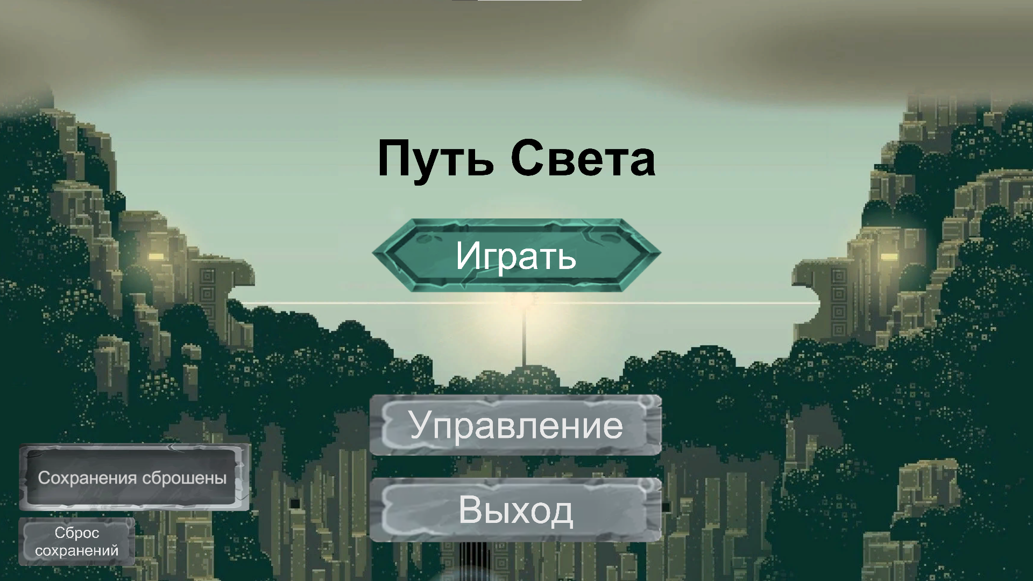 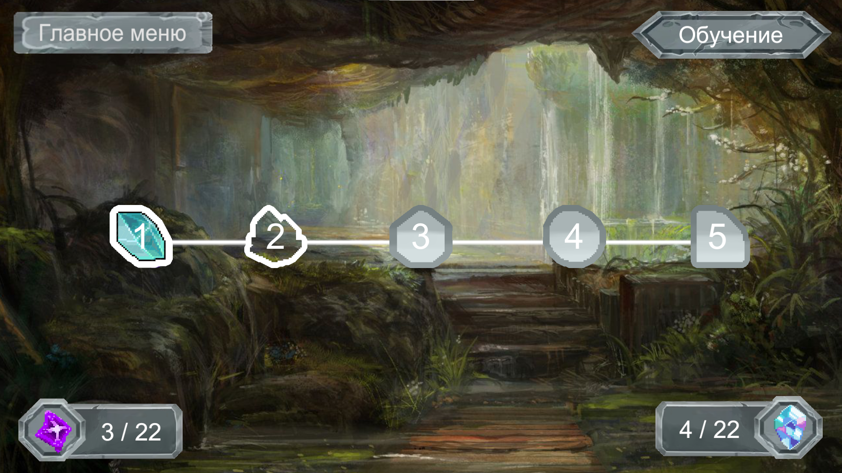

Один из слайдов “Обучения” Загрузочный экран

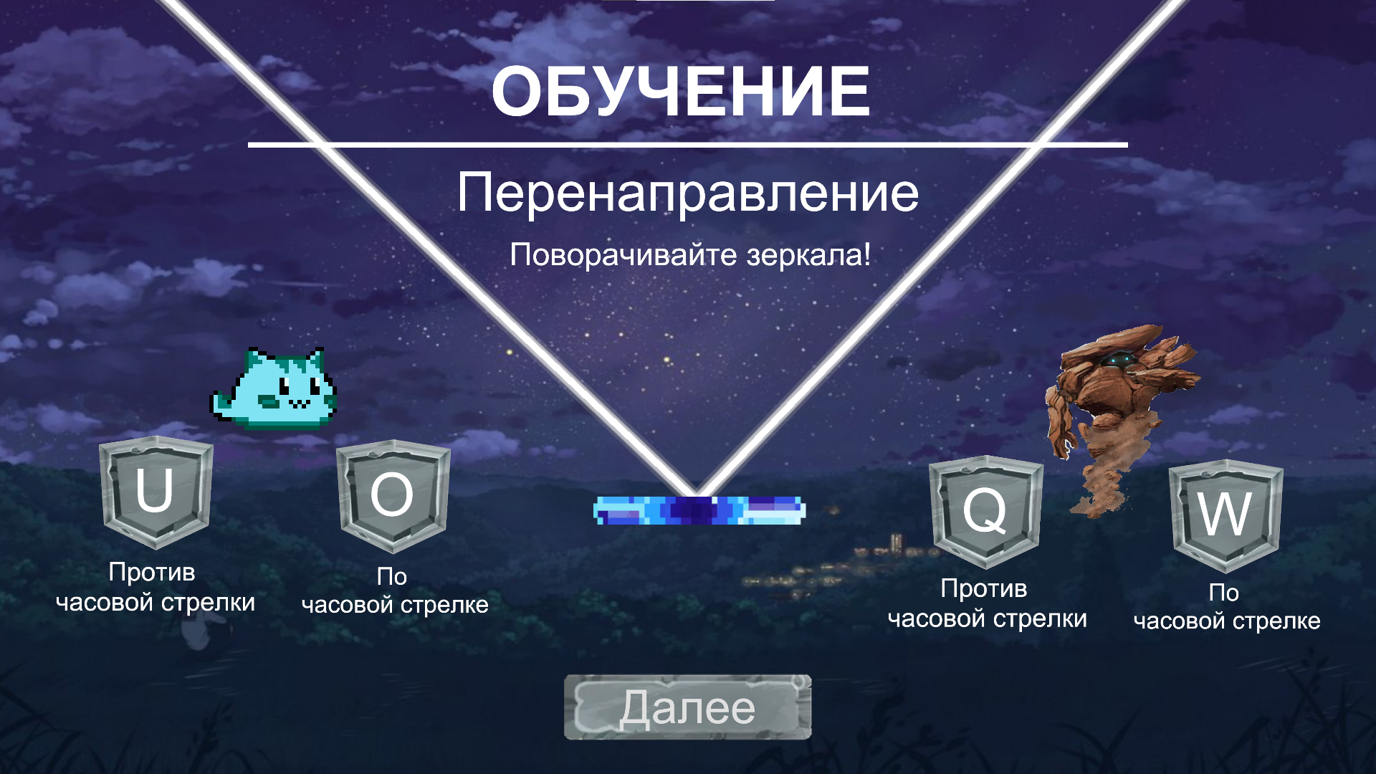 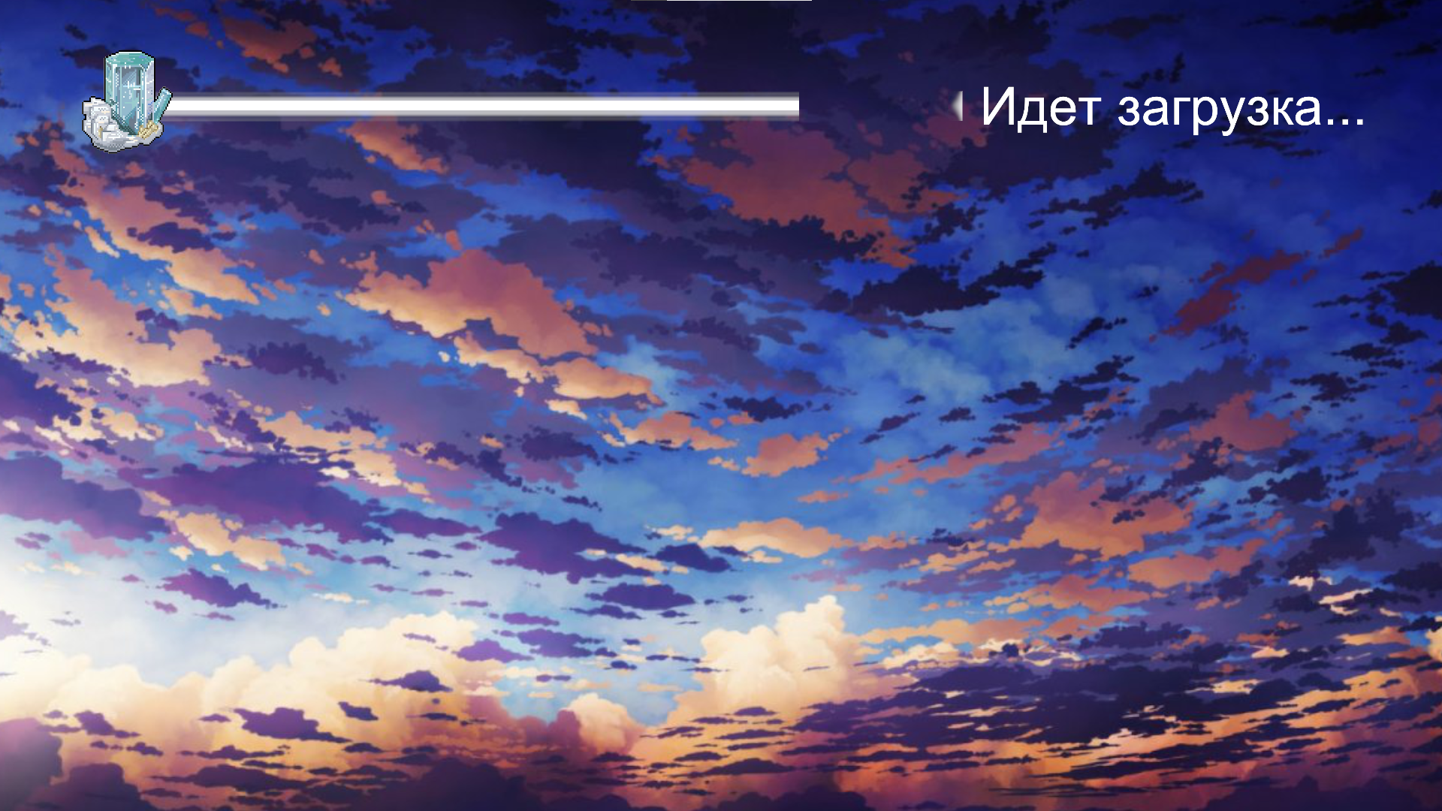

Окно прохождения уровня Меню

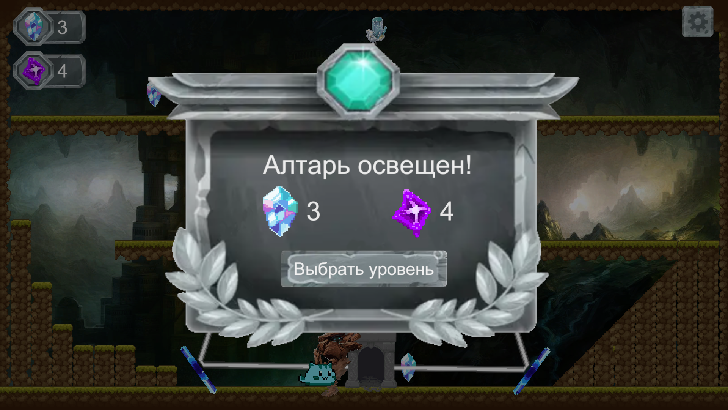 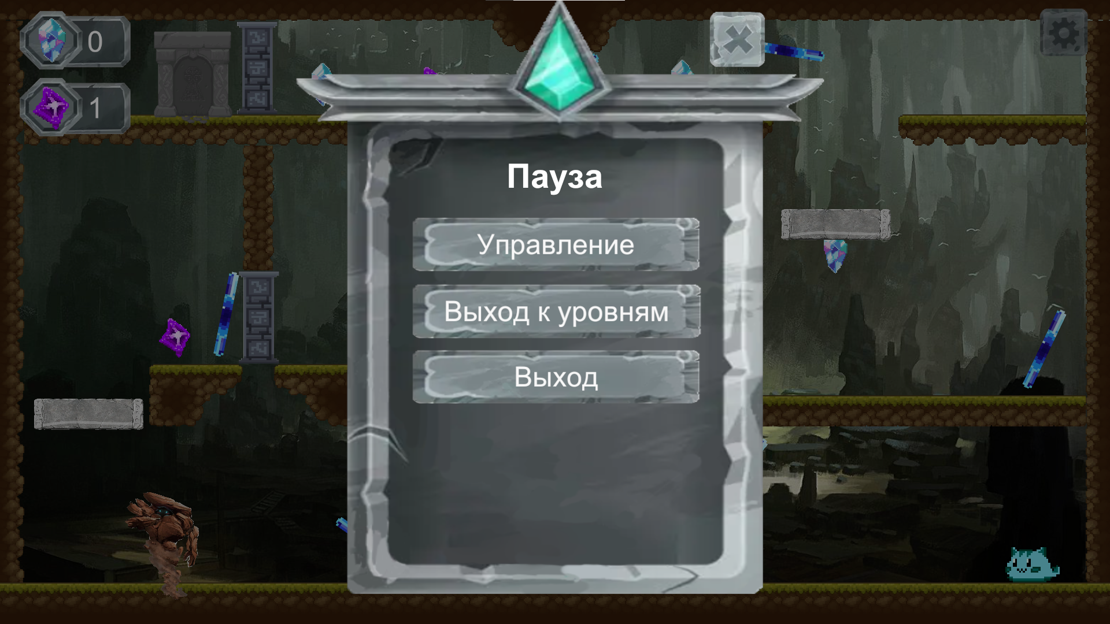

Меню “Управление” Курсор и ярлык

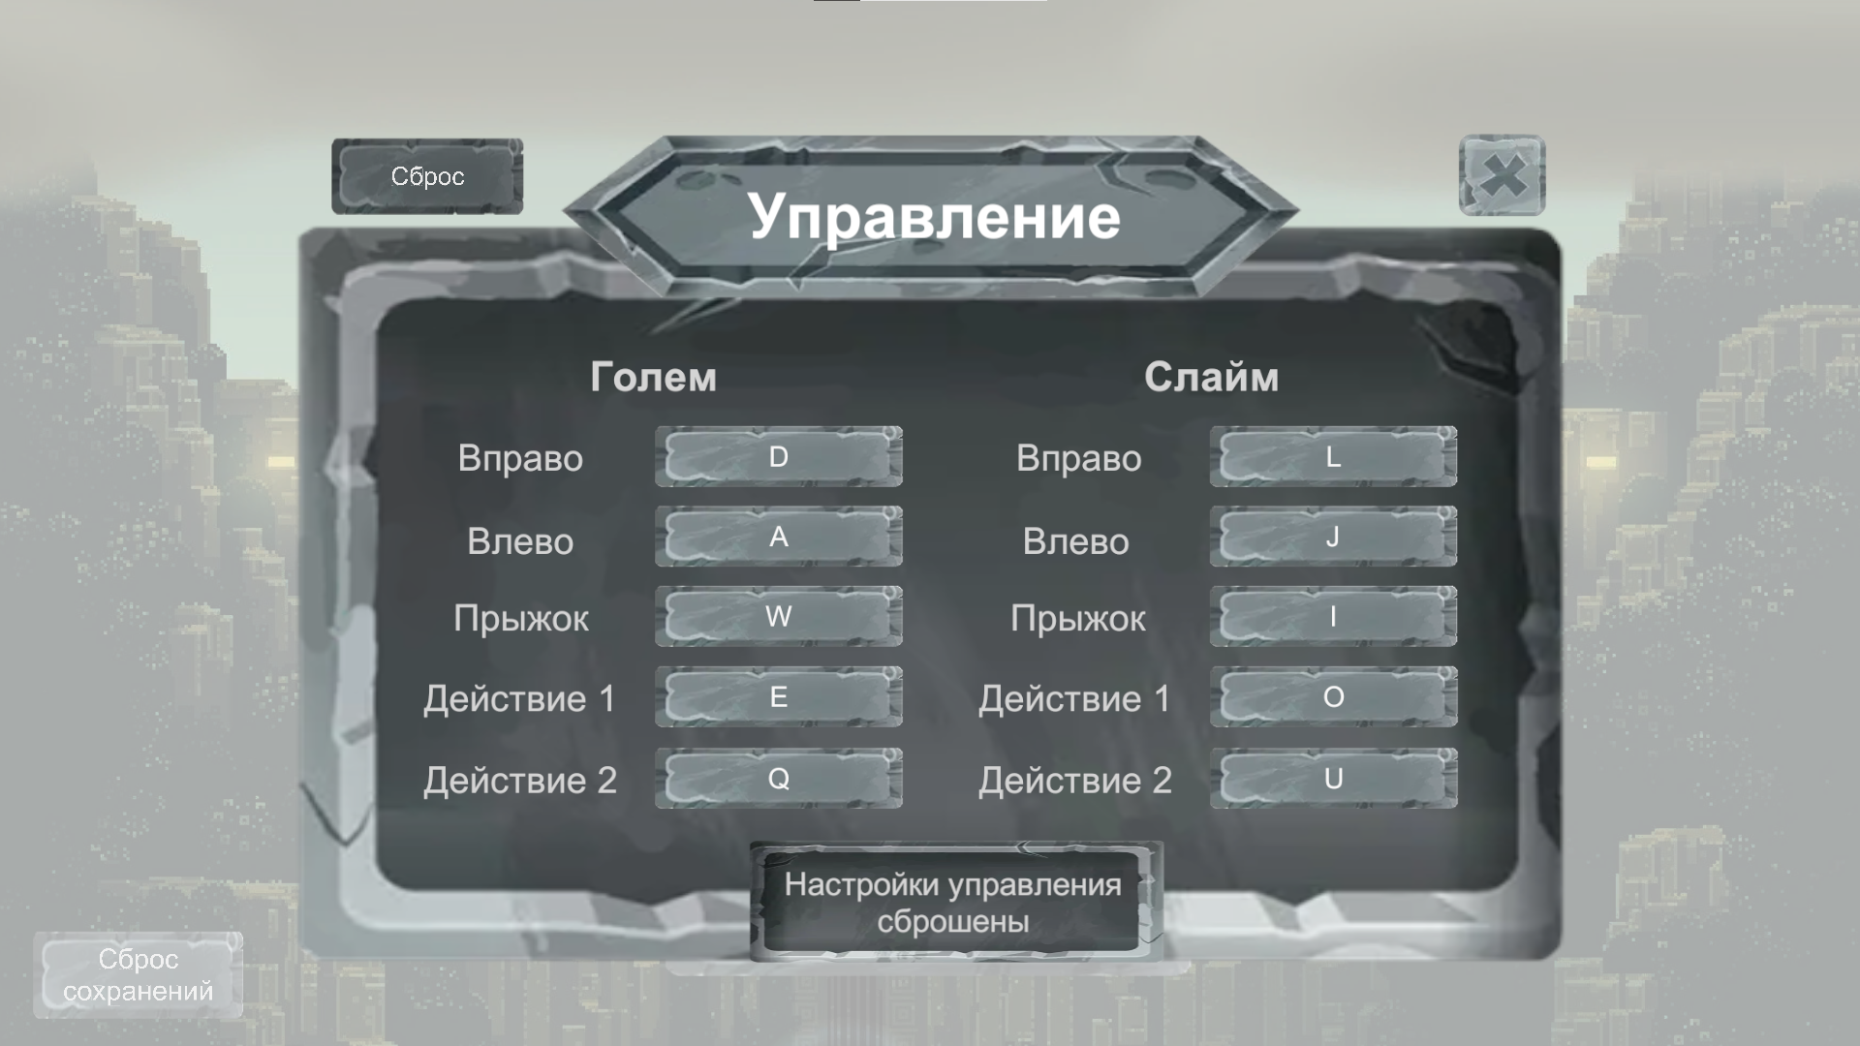 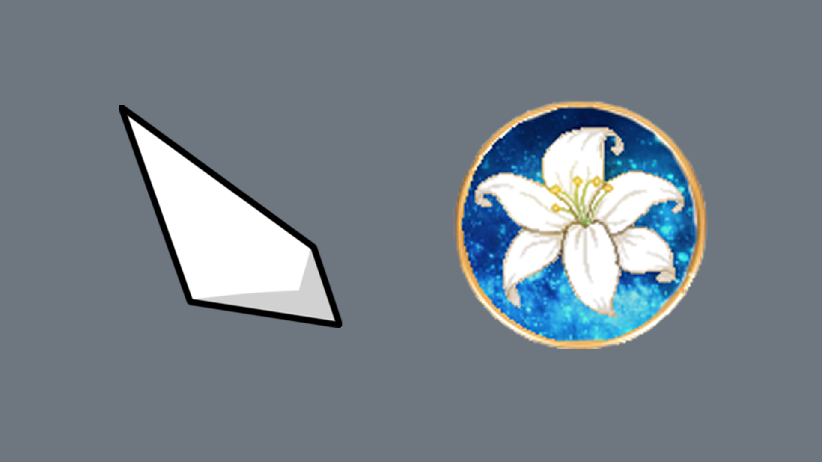

Уровень 1 Уровень 2

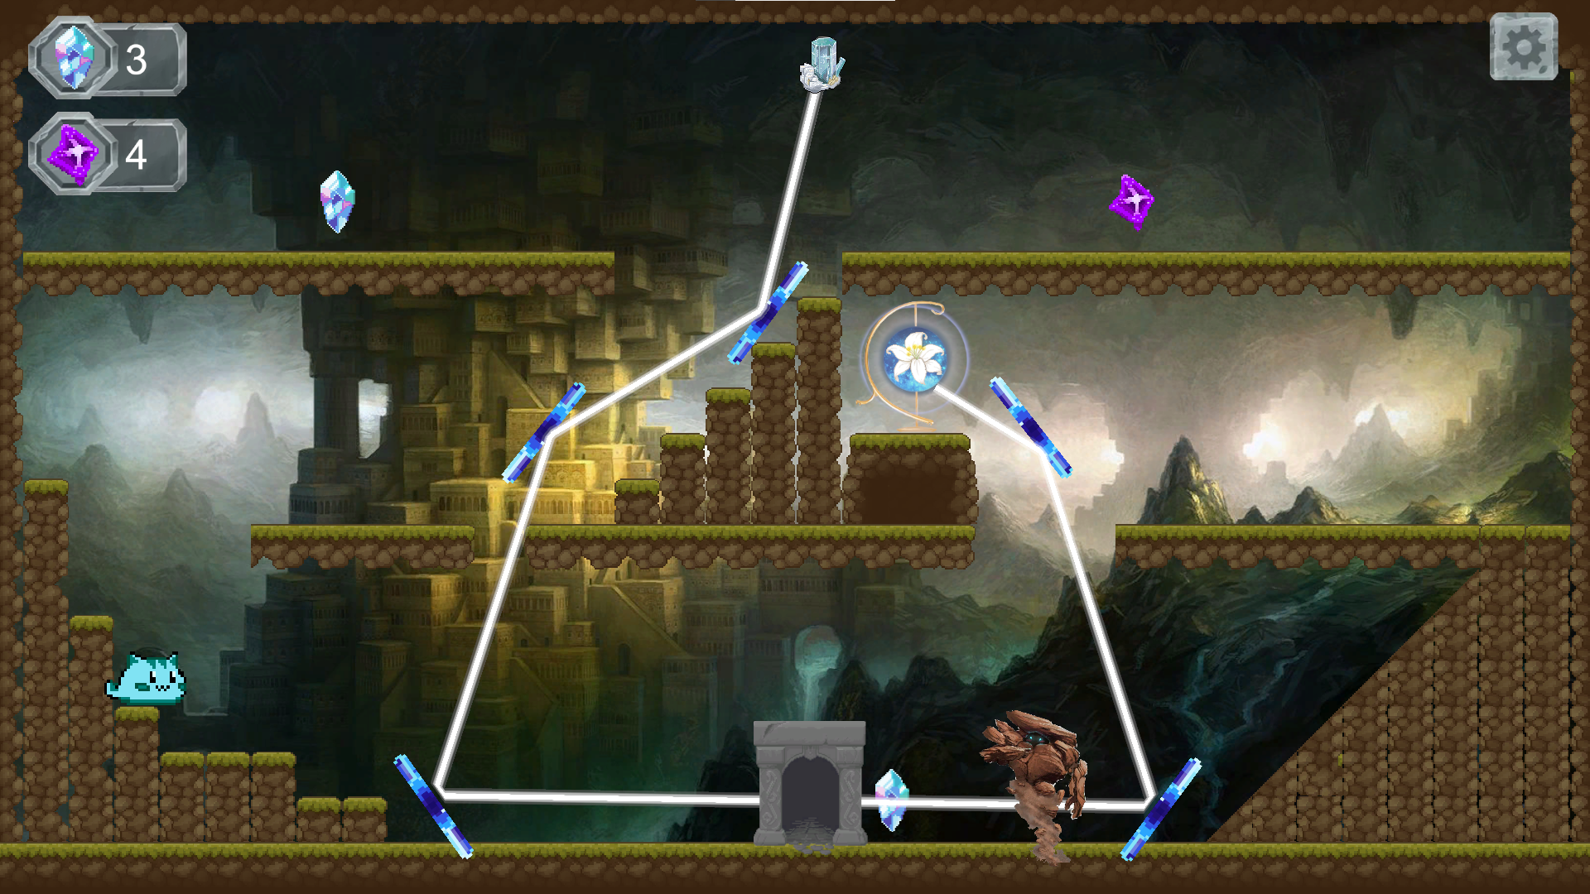 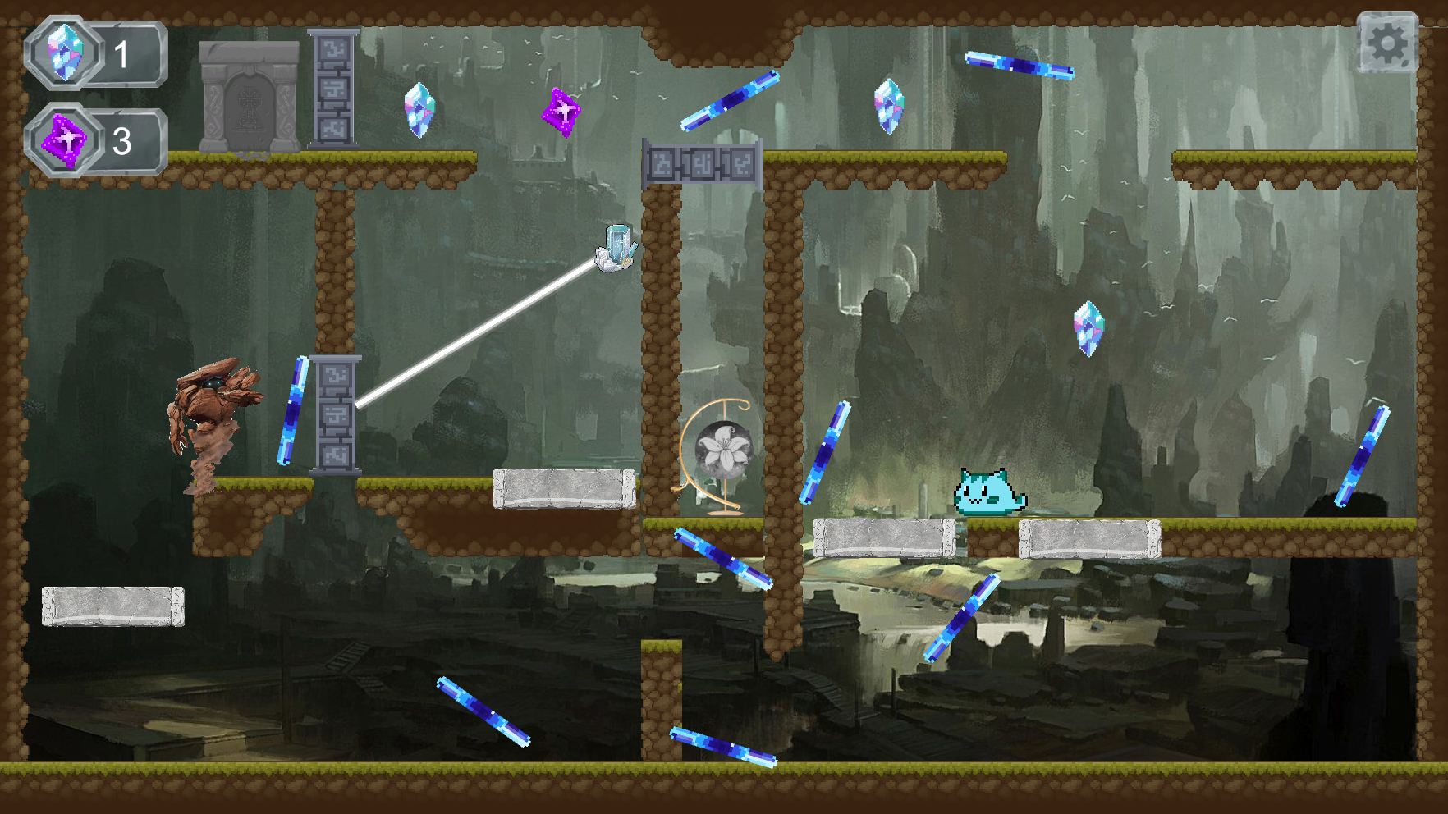

Уровень 3 Уровень 4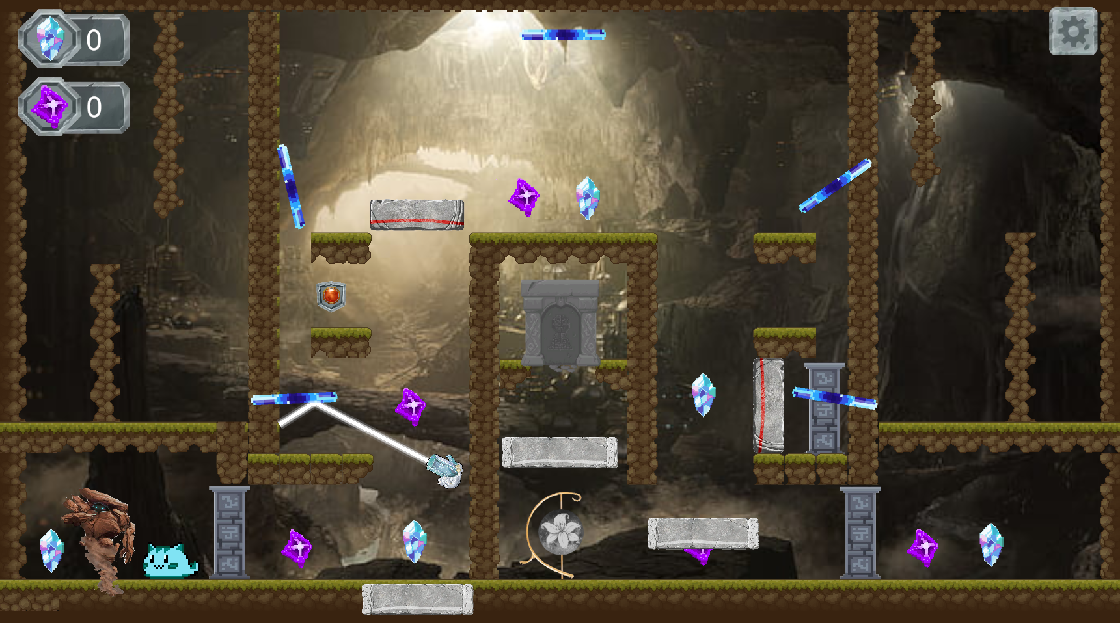 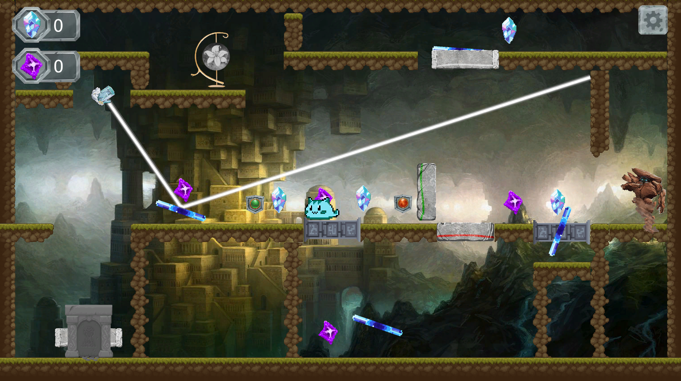

Уровень 5

